**Klasa VI**

**Matematyka**

Wtorek (21.04.2020), środa (22.04.2020)

Temat: Bryły przestrzenne - powtórzenie.

1. Wydrukuj karty przesłane na maila i zapoznaj się z nimi.
2. Rozwiąż zadania, obliczenia i odpowiedzi zapisz w zeszycie.
3. We wtorek 28 kwietnia – sprawdzenie wiadomości z działu figury przestrzenne.

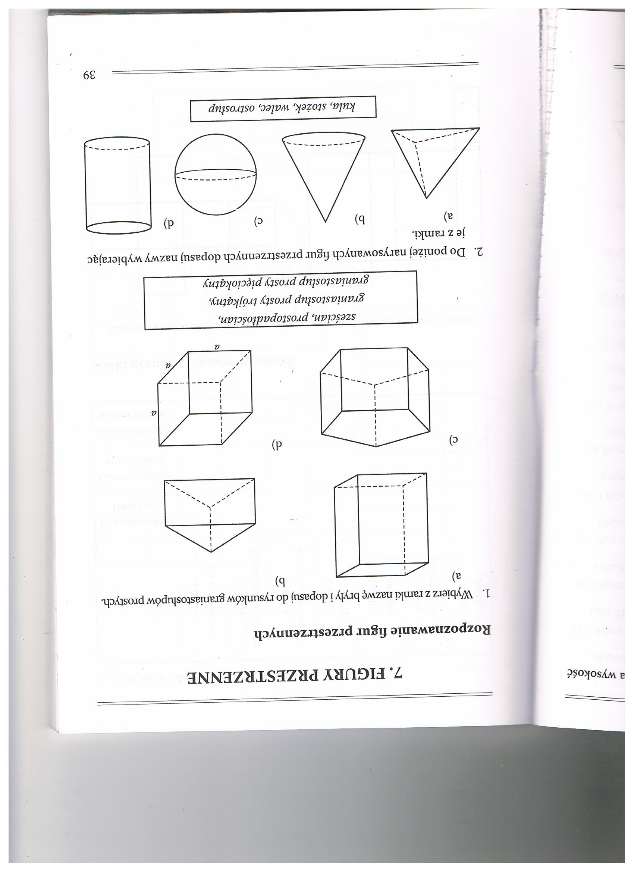

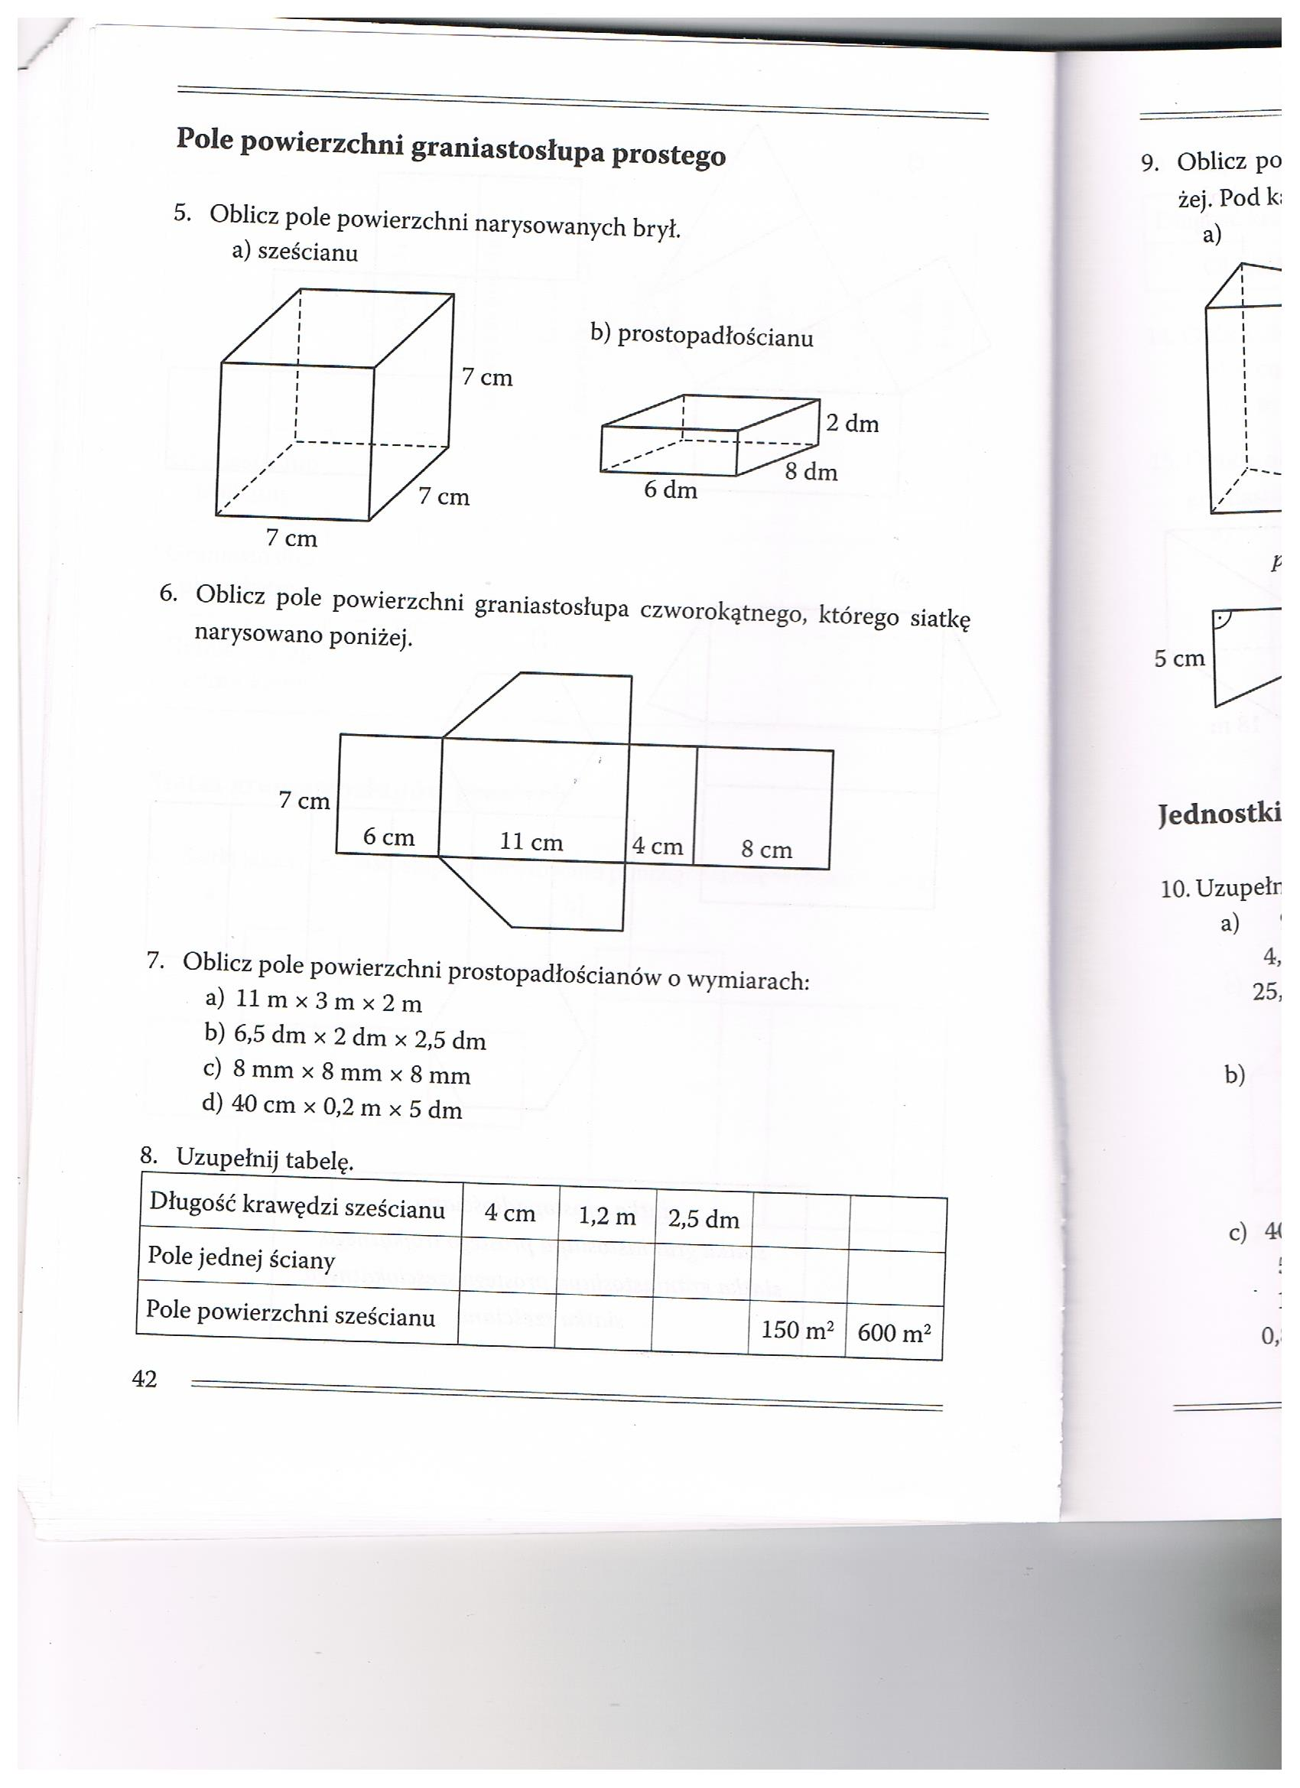

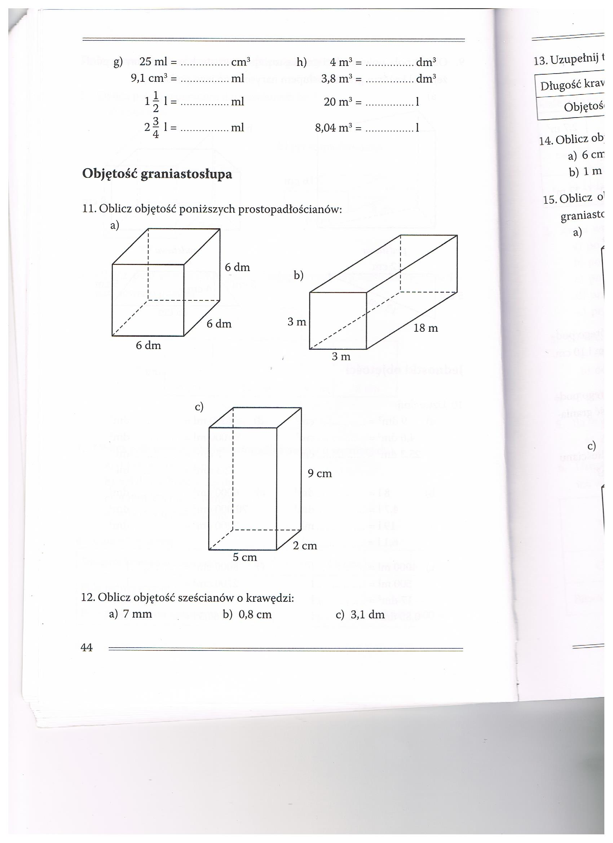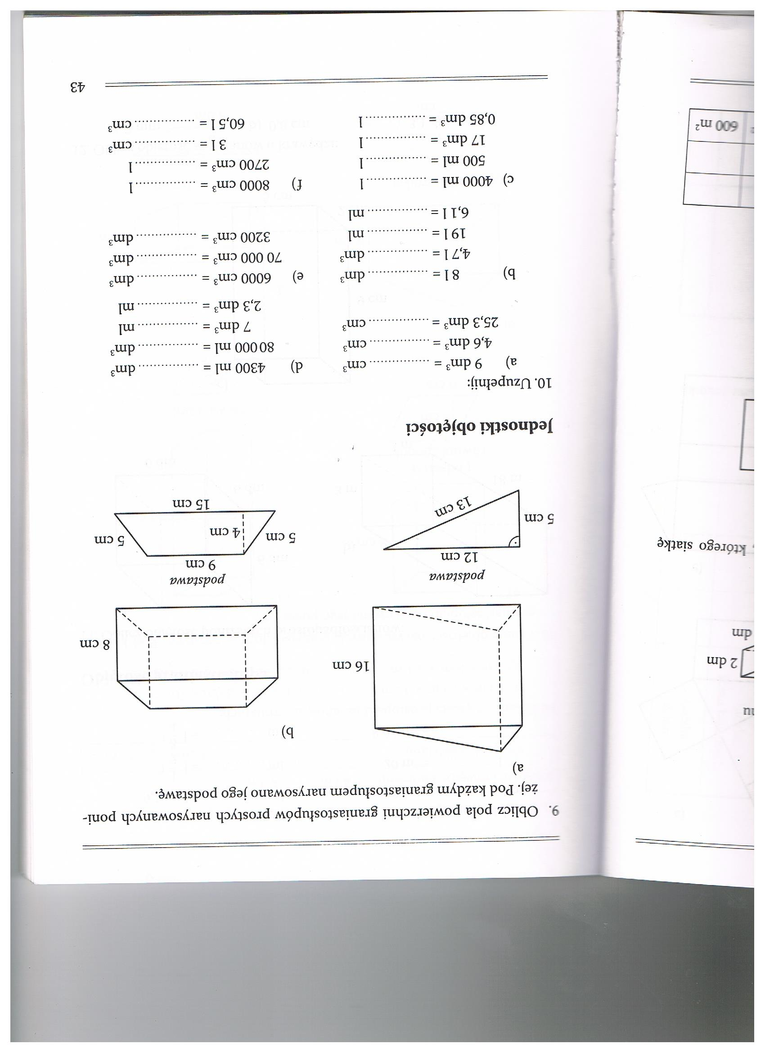

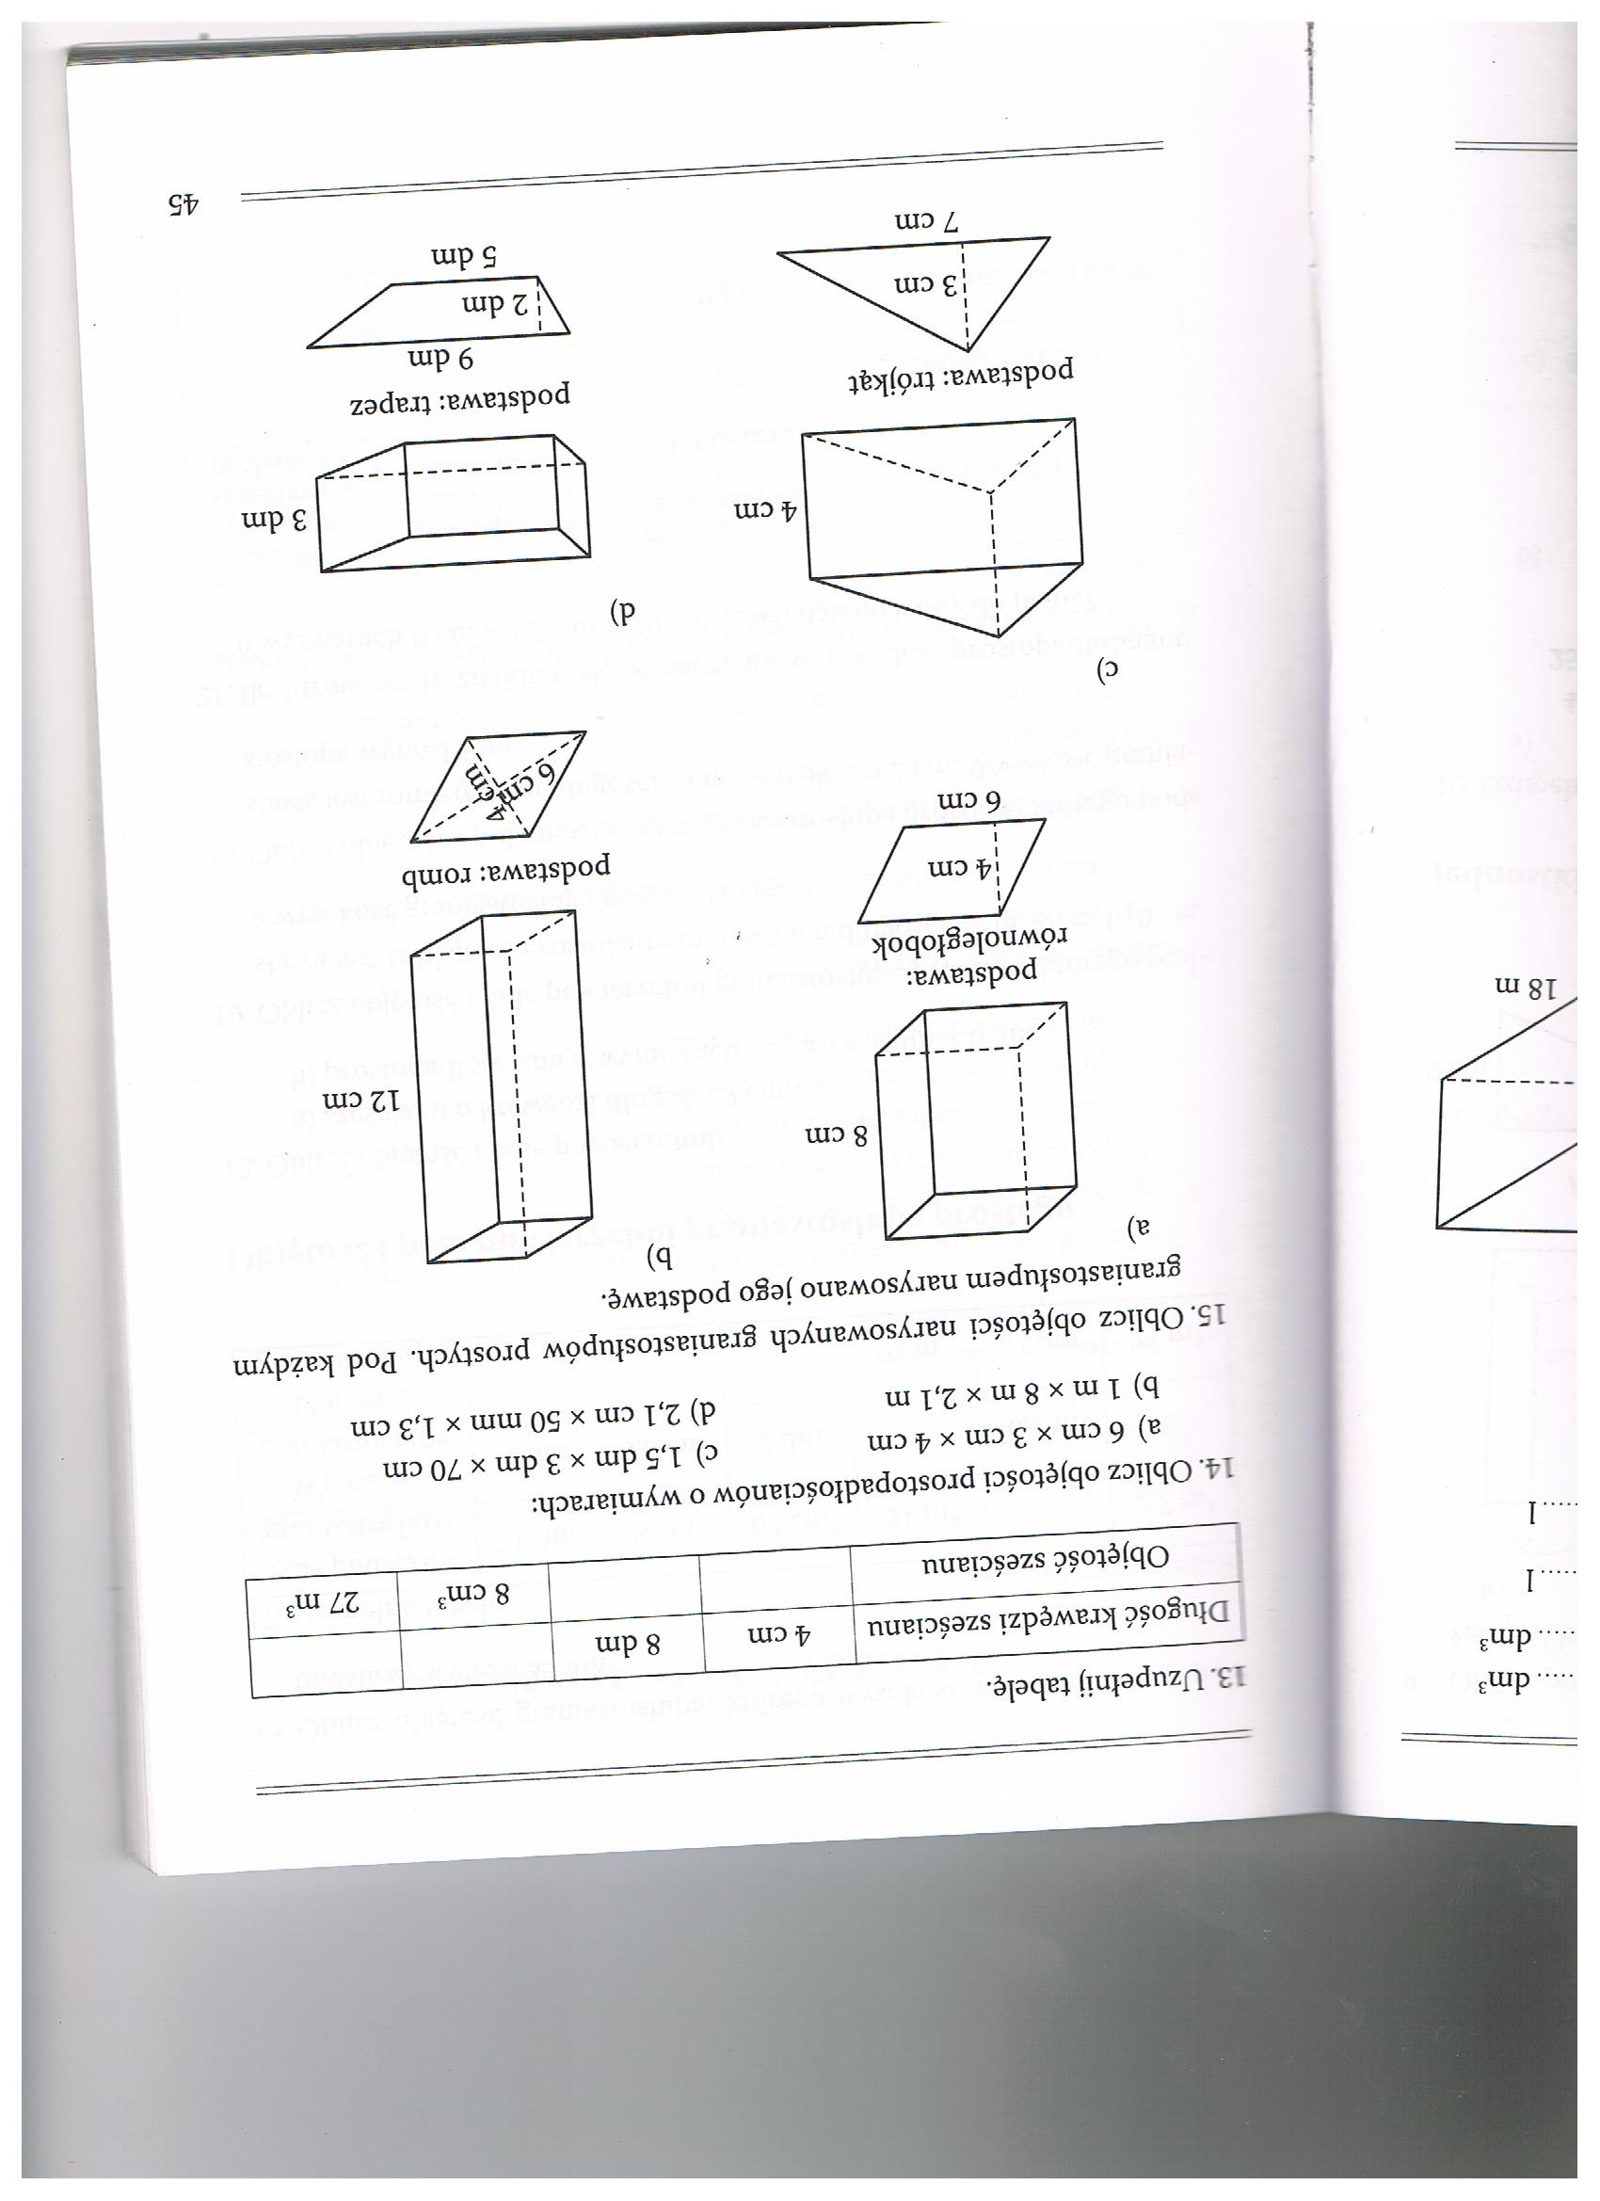 **Zadania proszę przesłać do czwartku (23.04.2020)**